APLIKASI TEMPAT WISATA

Kelompok

Maulana Ibrahim 161511018

Reza Dwi Kurniawan 161511029

Said Al - Fakhri 161511031

**Document**

**Version: (1.0)**

**Revision History**

|  |  |  |  |
| --- | --- | --- | --- |
| **Version** | **Date** | **Description** | **Author** |
| 1.0 | 21 Maret 2018 | Penyesuian kembali isi Dokumen dengan hasil analisis | Said Al - Fakhri |
|  |  |  |  |

1. **Deskripsi**

Untuk mendukung program pemerintah dalam mengingkatkan destinasi wisata di kota Bandung. Maka salah satunya dibutuhkan sebuah aplikasi berbasis Android untuk meperkenalkan tempat-tempat tourism yang berada di kota tersebut. Hal ini disebabkan banyak wisatawan yang berada di kota tersebut. Hal ini disebabkan banyak wisatawan yang hanya mengetahui informasi mengenai tempat-tempat tersebut atau tidak mengetahuo lokasinya, sehingga mereka hanya menunjungi tempat-tepat yang telah popular saja. Selain membantu usaha pemerintah, upaya uni juga membantu para stakeholder yang berkaitan.

1. Deskripsi Aplikasi

Bandung adalah tempat yang penuh dengan tempat destinasi yang romantis yang ingin sekali dikunjungi setiap para wisatawan. Para wisatawan yang mengunjungi Bandung ini selalu meningkat setiap tahunnya.

1. **Fungsional Analisis**
2. Pencarian tempat wisata

* Pengguna dapat mencari informasi tempat wisata dengan memilih berdasarkan Category yang terbagi yaitu Kuliner, Alam, Budaya, Taman, Sejarah, Kolam Renang.
* Pengguna dapat mencari informasi tempat wisata dengan menginputkan nama tempat wisata atau alamat tempat wisata

1. Menambah feedback dan rating

* Pengguna dapat memberikan ulasan feedback dan rating terhadap tempat wisata dengan memasukan nama pengguna, isi ulasan, dan menambahkan rating bintang.

1. Menampilkan Gmaps dari lokasi tempat wisata

* Pengguna dapat memilih icon gmaps untuk bisa menampilkan dari titik lokasi tempat wisata
* Pengguna dapat memilih rute gmaps untuk bisa menampilkan rute perjalanan dari lokasi pengguna menuju lokasi tempat wisata

1. **Requirement Analysis**
2. Pencarian tempat wisata

* Sistem dapat menampilkan list informasi tempat wisata sesuai dengan Category yang dipilih oleh pengguna
* Sistem dapat menampilkan list informasi tempat wisata sesuai dengan inputan nama wisata atau alamat wisata dari pengguna

1. Menambah pesan feedback

* Sistem dapat menyimpan hasil ulasan feedback dan rating tempat wisata
* Sistem dapat menampilkan hasil ulasan feedback dan rating tempat wisata

1. Menampilkan Gmaps dari lokasi tempat wisata

* Sistem dapat menampilkan rute perjalanan dari lokasi pengguna menuju lokasi tempat wisata
* Sistem dapat menampilkan estimasi waktu dari lokasi pengguna menuju lokasi tempat wisata

1. **Data dan Objek Yang Dibutuhkan**

Data yang dibutuhkan pada Aplikasi Tempat Wisata ini membutuhkan :

1. Nama Wisata
2. Alamat Wisata
3. Jam Buka
4. Deskripsi Wisata
5. Fasilitas
6. Akses Jalan
7. Harga Masuk
8. Kontak Pengelola
9. Nama Pemberi Feedback
10. Ulasan Feedback

Objek yang dibutuhkan pada Aplikasi Tempat Wisata ini membutuhkan :

1. Lokasi
2. Wisata
3. **Mockup**

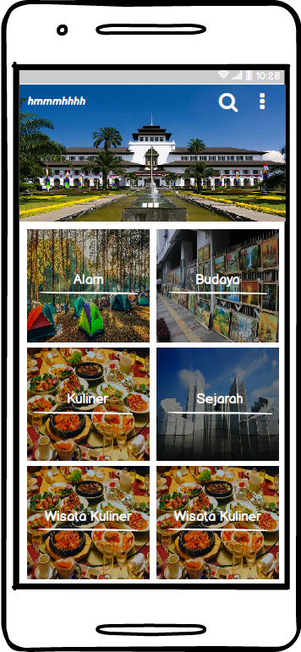

*Mockup tampilan homepage / laman utama*

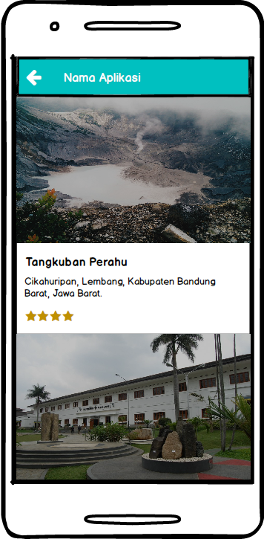

*Mockup tampilan list view tempat wisata*

*Mockup tampilan detail tempat wisata*



